SzGy03 - Határozza meg a rendelkezésre álló borászati gépek és berendezések segítségével a fehérborszőlő feldolgozás műveleti sorrendjét az átvételtől a mustkészítésig!
A feldolgozási művelet lépései
Itt egy rajzot érdemes készíteni, az alábbi egységekkel, és aztán beszélni minden egyes lépésről. Ld. 2. oldal lejjebb.
- mérleg (híd, mérlegtartályos fogadó garat) – minősítés: fajta, minőség, cukortartalom,
- fogadó medence, ürítő csigával
- zúzó-bogyózó – cél: A szőlőbogyók feltárása (cél a bogyók leválasztása a kocsányról, és törkölyös musttá (cefre) alakítása. Zúzó megroppantja a szemeket, bogyózó motolla eltávolítja a bogyókat a kocsányról.
- cefreszivattyú
– törkölyös must szállítása – szivattyú = dugattyús, forgólapátos, gördülőcsigás, centrifugális
- törkölyös must kezelése: cefrekénezés, hőmérséklet szabályozás
- lé elválasztó: színmust és présmust elkülönítése sajtolás előtt
- Statikus (cefreáztatás, lételenítés, pufferolás)
- Dinamikus (a cefrét peforált hengerben forgócsiga emelkedő pályán
folyamatosan szállítja)
- Pneumatikus (membránon nyomja át a cefré)
- sajtó (prés): Szakaszos üzemű; folyamatos (csigaprés); pneumatikus (tankprés)
- törköly kihordás, szállítás eszköze
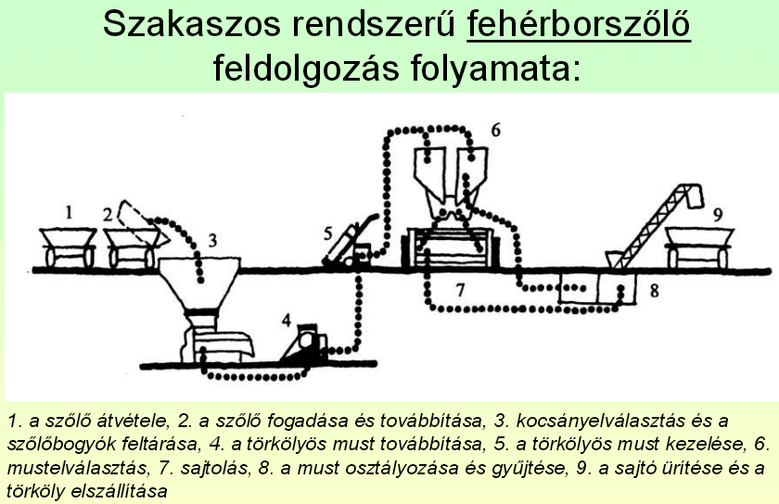
A Folyamatos rendszerű fehérborszőlő feldolgozás annyiban különbözik a szakaszostól, hogy a szilárd fázis elválasztása folyamatosan, megszakítás nélkül történik.

A must kezelése az erjedés előtt
1. A must tisztítása (kolloidok és szennyezők eltávolítása, összes üledék általában 30 - 50g/l)
- Egyszerű ülepítés (sűrűségkülönbség alapján).
- Kénessavas nyálkázás (Botrytis által termelt laktáz bont- több lebegő anyag - kénessavval inaktiváljuk az enzimet, ülepítés).
- Enzimes kezelés (enzimekkel a lassan ülepedő - pl:pektin - anyagok bontása enzimekkel.)
- Hűtés (10 C alatt az erjedés korlátozott. A hűtés az ülepítéssel és a nyálkázással kombinálva jobb hatásfokot eredményez).
- -Bentonitos kezelés (Nagy felületű ásvány. Derítésnél és a bor stabilizálásánál fontos). 6 - 8 óra
- Flotálás ( a szuszpenzióban lévő részecskék gázbuborékokkal gáz szilárd komplexet alkotnak és a felszínre emelkednek).
- Mustszeparálás (kis hatásfok, drága a beszerzés és fenntartás)
- A must levegőztetése (Hiperoxidáció) - A mustot oxigéngázzal túltelítik, hatására a polifenolok oxidálódnak, polimerizálódnak, majd kicsapódnak. A must barnul, de később a többi anyaggal eltávolítható - leülepedik.
- A must hevítése: Enzimek inaktiválása és mikróbák elpusztítása a mustban. 80 – 87 C, 2 perc. (drága, nem elterjedt)
A must összetételének javítása
Minden jelentős változtatás bejelentési kötelezettség alá tartozik!!!!
- A cukortartalom növelése 2012. évi CVIII. Törvény a szőlőtermesztésről és a borgazdálkodásról szóló 2004. évi XVIII. törvény módosításáról. (20. bek: sűrített must, töményített must, répacukor vagy nádcukor. Max 19 tömeg%-ig és max 3 %-os emelés).
- Savtartalom növelése (törvényi kötelezettségek) - csökkentés 10g/l felett (tiszta CaCO3-mal) - növelés borkősav 2,5 g/l -rel, savtartalma 1,5 g/l-rel növelhető
- Színhibák javítása: A hibás szín javítása cefreállapotban a legjobb hatásfokú. (színmentesítés aktív szénnel, de ízt és illatot is köt.) 24 óra múlva dekantálni az üledékről a bort.
- A présmustok különleges kezelése: Nagyon zavaros, kezelni kell. Először pektinbontás enzimekkel, majd derítés és a fenolos részek eltávolítása
A must tartósítása
Az erjedésmentes állapot megteremtése és a szükséges ideig való fenntartása a cél.
1. Fizikai eljárások:
Hőkezelés (pasztőrözés, aszeptikus körülmények, visszahűtés 20 C-ra, légmentesen zárjuk.
Hőelvonás (alacsony hőm., mikróba aktivitás csökken)
a, hűtve tárolás (0 – 2 C, néhány hét)
b, fagyasztás – CO2 nyomás alatti tárolás - Membránszűrés (0,22 um -es szűrőn)
2. Kémiai tartósítás:
a, kénessavas tartósítás - Előtisztított mustot kénessavval kezeljük (1000-1500 mg/l). Felhasználás előtt kénmentesítjük az alapanyagot.
b, Szeszezett must (misztella) készítése - Legalább 14,2 mustfokos, erjedésben vagy továbberjedésben magas fokú borpárlat hozzáadásával megakadályozott termék. Kizárólag likőrborok alapanyagaként használható fel.

